附件：《新生入学数学测试平台操作说明》
一、准备工作

1. 下载学习通APP
扫描右方二维码，下载超星学习通APP
或手机应用市场，搜索“学习通”下载。
2. 登录学习通
点击右下方的“我”进入“登录”页面，选择“新用户注册”，输入手机号获取验证码并设置自己的密码，然后填写学校名称、输入自己的学号、姓名进行信息验证（注意：信息验证一定不可跳过，学校名称是“南京信息工程大学”，不能使用简写或具体到学院）。
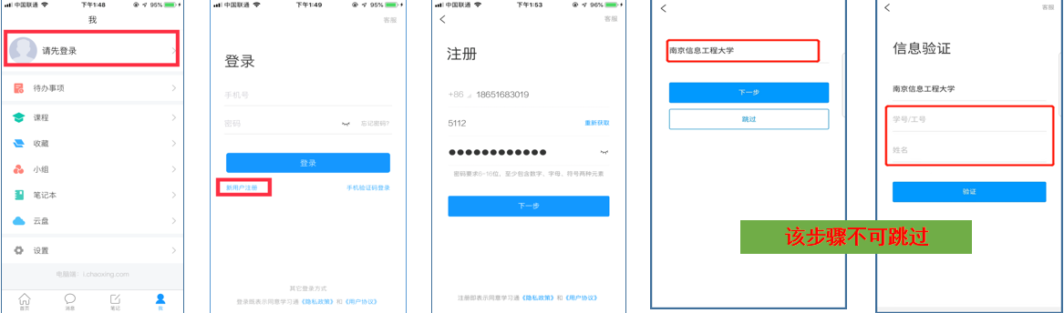
3、人脸采集
学校管理员发布了人脸采集通知，点开通知进行采集。
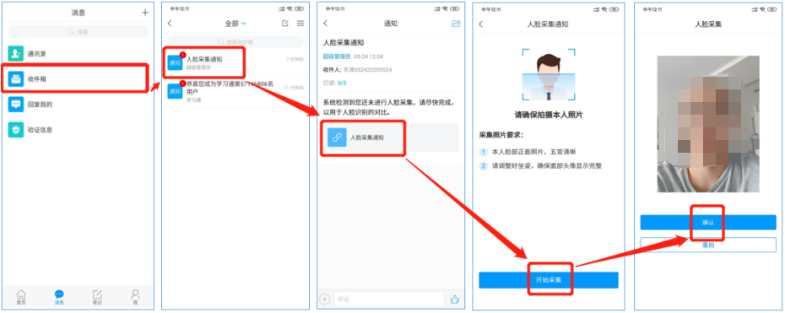
二、进入考试
点击下方“消息”，在“收件箱”中，可以看到学校发送的考试通知，点击考试链接，进入考试。
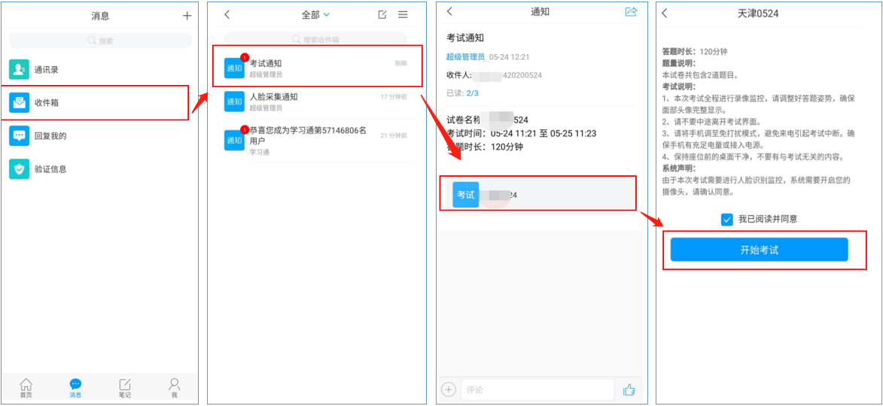
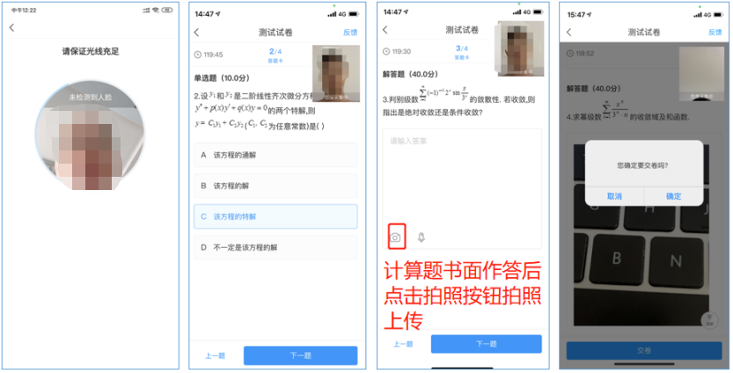
三、考试须知
1. 考前请认真仔细阅读考试相关指南，确认好考试时间、考试方式、考试要求、注意事项等考试信息。
2. 请确保手机有充足的电量并保持网络通畅，手机设置足够长的锁屏时间。
3. 建议在考试前关闭手机后台无关程序。
4. 请检查学习通版本，确保更新到最新版本。
5. 进入考试即开始倒计时，请在2小时内连续作答，完成考试。
6. 请在考试结束前复查并手动提交试卷。
7. 如考试中遇到特殊情况，请及时联系老师。
QQ群：980144631 电话：19850078707

